ПАСПОРТ ЛИНИИ
Название | HLFB-1, фибробласты легкого человека
Происхождение | Человек, легкое
Заболевание | Опухоль-ассоциированные клетки
Морфология | Фибробластоподобная (фибробласты)
Способ культивирования | Адгезивный, монослойный
Условия культивирования | Среда: DMEM c 10% эмбриональной телячьей сыворотки и 2мМ L-глутамина. Газовая среда (воздух) с 5% СО2  Для снятия клеток используется 0,05%-0,25% трипсин с EDTA (коммерческий, например, Gibco, кат.номер 25200056/25300096)  Кратность рассева 1:4 – 1:5 (рассев при достижении 80-90% конфлюэнтности)  Время удвоения популяции: ок.43 ч
Условия криоконсерирования | Ростовая среда с 10% DMSO  Хранить в парах жидкого азота  Жизнеспособность после криоконсервации: 90% (окраска трипановым синим на нулевом пассаже)
Контроль контаминации | Метод оптического анализа культуральной среды:  бактерии, грибы не обнаружены  Метод: анализ ПЦР-РВ (чувствительность к более 50 видов микоплазм родов Mycoplasma и Acholeplasma) - Mycoplasma не выявлена
Кариологический анализ | -
STR-профиль | По запросу
Характеристики: | Линия с ограниченным сроком жизни  Экспрессирует виментин (рис.2) и PDGFRα (рис.3)

Фотографии культуры
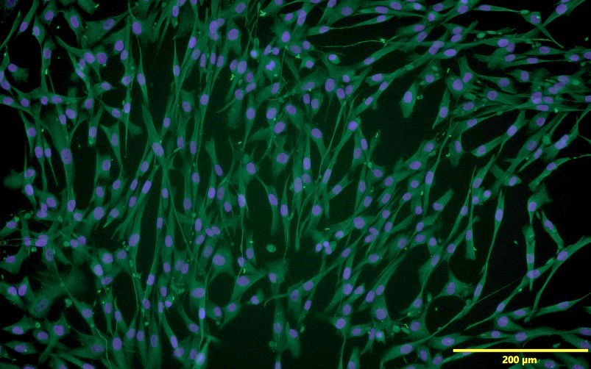
Рис. 1. Общий вид культуры на Р9 Рис. 2. Окраска на виментин на Р5
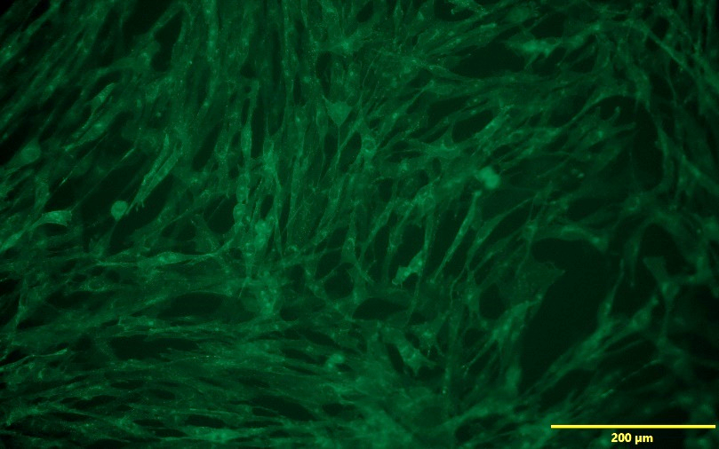
Рис. 3. Окраска на PDGFRα на Р5

